令和７年度前橋市まちなかスモールビジネス支援補助金交付要項
令和７年４月１日から適用

取扱担当課
前橋市役所にぎわい商業課商業振興係（前橋プラザ元気２１ １階）
電話 ０２７−２１０−２１８８（直通）
電子メールアドレス nigiwai@city.maebashi.gunma.jp

この補助金の交付目的、内容、交付手続等は、次のとおりです。
交付目的 |  | まちなかでの実店舗の開業に向けて、まちなかの出店スペースや空きスペース等を活用して市場性調査等を実施することを目的にしたチャレンジ出店を行う方を対象に、その出店に係る費用の一部を支援することで、まちなかの新たな魅力創出を図るとともに、前橋市アーバンデザインの具現化を目的とする。
内容  交付申請の手続  等 | 用語の定義 | １ 対象区域  前橋市アーバンデザイン策定区域（別図参照）  ２ スモールビジネス  実店舗の開業に向けた市場性調査等を目的に、出店スペースや空きスペース等を活用してチャレンジ出店を行うこと。
 | 補助対象者 | 次のすべての条件に該当するものを対象とします。  １ 対象区域内の空きスペースや公共空間等を活用して、スモールビジネスとしてチャレンジ出店するもの。  ２ 別表に定める業種（風営法関連業種等）でないこと。  ３ 市税の滞納がないこと。  ４ 同一年度に本補助金の交付を受けていないこと。  ５ 前橋市アーバンデザインについて内容を理解していること。  ６ 許認可が必要な業種については、既に取得もしくは取得できると見込まれていること。  ７ 諸法令や公序良俗に反しないものであること。  ８ 次に掲げる事項の全てに該当すること。  (1) 暴力団（暴力団員による不当な行為の防止等に関する法律（平成３年法律第７７号）第２条第２号に規定する暴力団をいう。以下同じ。）でないこと。  (2) 暴力団員（同法第２条第６号に規定する暴力団員をいう以下同じ。）でないこと。  (3) 暴力団員によりその事業活動を実質的に支配されている者でないこと。  (4) 暴力団員によりその事業活動に実質的に関与を受けている者でないこと。  (5) 自己、自社若しくは第三者の不正の利益を図り、又は第三者に損害を加える目的をもって、暴力団又は暴力団員を利用するなどしている者でないこと。  (6) 暴力団又は暴力団員に対して資金を提供し、又は便宜を供与するなど直接的又は積極的に暴力団の維持又は運営に協力し、又は関与している者でないこと。  (7) 暴力団又は暴力団員であることを知りながらこれらを不当に利用している者でないこと。  (8) 暴力団員と密接な交友関係を有する者でないこと。  ９ オーナー型を申請するものについては、上記に加え、次に掲げる事項に該当するもの。  (1) 対象区域内にある店舗等において、１年以上の営業を行っていること。  (2) 前年度に本補助金のオーナー型の交付を受けていないこと。  (3) 補助事業完了後、本市が実施するチャレンジ出店スペースの紹介（市ホームページへの情報掲載、出店事業者の紹介等）に継続的に親身に協力すること。
 | 交付の対象となる事業及び経費 | １ 対象となる事業  次のすべての条件に該当するものが対象となります。  (1) 令和７年４月１日から令和８年２月２８日までの間に交付申請をしたもので、令和８年３月３１日までに事業を完了し、本市への報告を完了することができる事業であること。  (2) 対象経費について他の補助金の交付を受けないこと。  (3) 複数出店等のイベントへの参加ではないこと。  ２ 対象となる経費  (1) 出店料及び出店手数料（出店にかかる電気料を含む）  (2) 広告宣伝費  (3) リース・レンタル料  (4) 出店時に使用する備品（ラック、コンテナ等）の購入費  ※備品については、出店時に使用するもののみ対象となります。消耗品は補助の対象になりません。  (5) その他出店にかかる経費  (6) オーナー型は、次に掲げる経費も対象となります。  ア 店舗内にあるチャレンジ出店スペースの改装工事にかかる費用  （内装、家具設置、建具工事等）  ３ 上記の事業で次のいずれかに該当する場合は、補助の対象にはなりません。  (1) 他の補助金の交付を受けている事業  (2) 本補助金の申請以前に事業に着手・着工している事業  (3) 消費税等の公租公課  (4) 事業に必要であると認められない経費  (5) 販売を目的とした商品・サービスの生産・調達にかかる経費  【注】補助対象者が課税事業者（消費税法（昭和６３年法律第１０８号）第９条第１項の規定により消費税を納める義務が免除されている事業者以外のもの）である場合、この補助金に基づき実施する事業の仕入に係る消費税等相当額（補助対象経費に含まれる消費税及び地方消費税相当額のうち、消費税法に規定する仕入れに係る消費税として控除できる部分の金額と当該金額に地方税法に規定する地方消費税率を乗じて得た金額の合計額をいいます。以下同じです。）は、対象外経費です。
 | 交付金額 | 予算の範囲内で、対象経費の３分の２以内とし、補助上限額は次のとおりです。（千円未満は切捨てとなります。）  なお、備品購入費に対する交付金額は、１万円までとなります。  １ チャレンジ出店型  対象区域内の空きスペースや公共空間等を活用し実施する実店舗の開業に向けたチャレンジ出店を支援します。  補助上限額 ５万円  ２ オーナー型  店舗等の一角にチャレンジ出店スペースを新設する、又は既存のスペースを改修する費用等を支援します。  補助上限額 １５万円
 | 交付条件 | １ 補助事業者は、発注する業者の選定にあたっては、市内業者（前橋市内に本社・支社等を有する者）を対象とする。ただし、次のいずれかに該当する場合は、市外の業者も対象とすることができます。  なお、発注する事業者が市外業者の場合は交付申請時に理由書（様式第８号）を提出してください。  (1) 市内業者では施工できない工事等の発注  (2) 市内業者では取り扱いのない備品等の発注  (3) その他、市内業者を選定しないことについて、合理的な理由があり、市長が必要と認める場合  ２ 補助対象者は、補助事業の遂行に関する報告及び実地調査に応じることを求められた場合は、これに応じなければなりません。  ３ 補助対象者は、補助事業に係る収入及び支出を明らかにした書類、帳簿等を常備し、事業終了後５年間保存し、提出を求められた場合は、これに応じなければなりません。  ４ 補助事業者は、前橋市補助金等交付規則（平成１０年前橋市規則第３４号）、この交付要項及び交付決定通知に付された交付条件を遵守し、事業を行わなければなりません。  ５ 補助事業者は、補助事業により取得し、又は効用の増加した財産を市長の承認を受けないで、補助金の交付の目的に反して使用し、譲渡し、交換し、貸し付け、又は担保に供してはなりません。ただし、補助事業者が補助金の全部に相当する金額を市に返還した場合並びに補助金の交付の目的及び当該財産の耐用年数を勘案して市長が定める期間を経過した場合は、この限りでありません。
 | 交付申請の方法、時期等 | 令和７年４月１日から令和８年２月２８日までの間で、補助事業を開始する前に次の書類により申請してください。なお、押印は省略することが可能です。また、押印を省略した場合は、電子メールによる提出も可能です（実績報告、請求も同じです。）。  １ 交付申請書  ２ 添付書類  (1) 事業計画書  (2) 収支予算書  (4) 消費税等課税区分届出書  (5) その他参考となる資料  ３ 次の項目に該当する場合、上記に加え、次に掲げる書類を提出してください。  (1) 申請者が市外在住、又は市外に本店を定める法人の場合  ア 申請者の身分証明書又は申請する法人の登記簿謄本  (2) 備品購入費を対象経費とする場合  ア 対象経費の見積書  イ 備品の詳細が分かる資料  (3) オーナー型を申請する場合  ア チャレンジ出店スペースの新設にかかる確認票  イ 出店の概要がわかる資料や図面等  【注】収支予算書等に、市補助金の充当先と内容を明示してください。  【注】消費税等課税区分届出書による課税事業者は、この補助金に基づき実施する事業の仕入れに係る消費税等相当額がある場合は、（これに補助率を乗じて得た額を）減額して申請してください。ただし、申請時において、当該補助金に基づき実施する事業の仕入れに係る消費税相当額が明らかでない場合は、この限りでありません。  【注】押印を省略した場合は、書類の真正性を担保するため、必要に応じ、電話等で確認を行う場合があります。
 | 交付決定の時期等 | １ 申請書類等の審査及び調査を行い、交付の可否、金額、条件等を決定し、通知します。  ２ 補助金の交付可否決定前に事業を開始する場合は、補助金交付可否決定前の事業開始に関する同意書（様式第７号）を提出してください。
 | 請求の方法、支払時期等 | １ 事業完了後、実績報告書を提出し、補助金額が確定した後、補助金交付請求書を提出してください。  ２ 上記請求後の内容を審査し、受理した日から３０日以内に支払います。
 | 対象事業が変更、中止又は廃止となった場合の手続 | １ 補助事業について、次に掲げる内容の変更や補助事業の中止、又は廃止をしようとする場合は、変更等の手続が必要となります。  (1) 補助対象経費が３０パーセント以上減額する場合  ※補助対象経費が増額する場合は軽微な変更とし、変更等承認申請書の提出は不要となりますが、交付決定額の増額は行いません。  (2) 申請者の住所、所在地等が変更となる場合  ２ 上記の場合は、変更等を行う前に、変更等承認申請書を提出し、承認の決定を受けなければなりません。
 | 変更等承認決定の時期等 | 変更等承認申請書を受理した日から３０日以内に、承認の可否を決定し、通知します。
 | 実績報告書の提出 | １ 事業完了後３０日以内又は令和８年３月３１日のいずれか早い日までに、次の書類により報告してください。  (1) 実績報告書  (2) 添付書類  ア 事業報告書  イ 収支決算書  ウ 補助事業に係る領収書の写し又はその他支出を称すると認める書類の写し（振込明細書等）  エ 出店状況がわかる資料（写真等）  エ その他参考となる書類  ２ 上記により提出された書類等の審査及び調査を行い、補助金額を確定し、通知します。  【注】収支決算書等に、市補助金の充当先と内容を明示してください。  【注】消費税等課税区分届出書による課税事業者は、この補助金に基づき実施する事業の仕入れに係る消費税等相当額を減額しないで交付申請した場合において、当該事業の仕入れに係る消費税等相当額が明らかになったときは、これを補助金額から減額して報告してください。
 | 交付決定の取消し又は補助金の返還 | １ 次の場合は、補助金の交付決定の全部又は一部が取り消されます。  (1) 偽りその他不正な手段により交付決定又は交付を受けた場合  (2) この要項、交付決定の内容及びこれに付した条件に違反した場合  (3) 変更承認通知を受けずに業態等を著しく変更した場合  (4) 交付決定後、令和８年３月３１日までに開業しない場合  ２ 次の場合は、指定された期限までに、補助金を返還しなければなり  ません。  (1) 補助金の交付を受けた後、補助金の交付決定を取り消された場合、取消しに係る部分の金額  (2) 交付を受けた補助金額が、交付の対象となる事業及び経費の実績額に基づき積算し確定した額を超える場合、超える部分の金額  【注】消費税等課税区分届出書による課税事業者は、この補助金に基づき実施する事業の仕入れに係る消費税等相当額を減額しないで交付申請及び実績報告を行った後に、消費税及び地方消費税の申告により当該事業の仕入れに係る消費税等相当額が確定した場合は、消費税等仕入控除税額報告書を速やかに提出し、対象外経費となる仕入れに係る消費税等相当額に相当する額を返還しなければなりません。
様式 | 申請書等の様式 | １ 交付申請書（様式第１号）  ２ 事業計画書（様式第２号）  ３ 収支予算書（様式第３号）  ４ チャレンジ出店スペースの新設・改修にかかる確認票（様式第４号）  ５ 消費税等課税区分届出書（様式第５号）  ６ 補助金交付可否決定前の事業開始に関する同意書（様式第６号）  ７ 理由書（様式第７号）  ８ 交付決定通知書（様式第８号）  ９ 変更等承認申請書（様式第９号）  １０ 変更等承認通知書（様式第１０号）  １１ 実績報告書（様式第１１号）  １２ 事業報告書（様式第１２号）  １３ 収支決算書（様式第１３号）  １４ 補助金額確定通知書（様式第１４号）  １５ 補助金交付請求書（様式第１５号）  １６ 消費税等仕入控除税額報告書（様式第１６号）

別図 令和７年度 前橋市まちなかスモールビジネス支援補助金
対象区域図
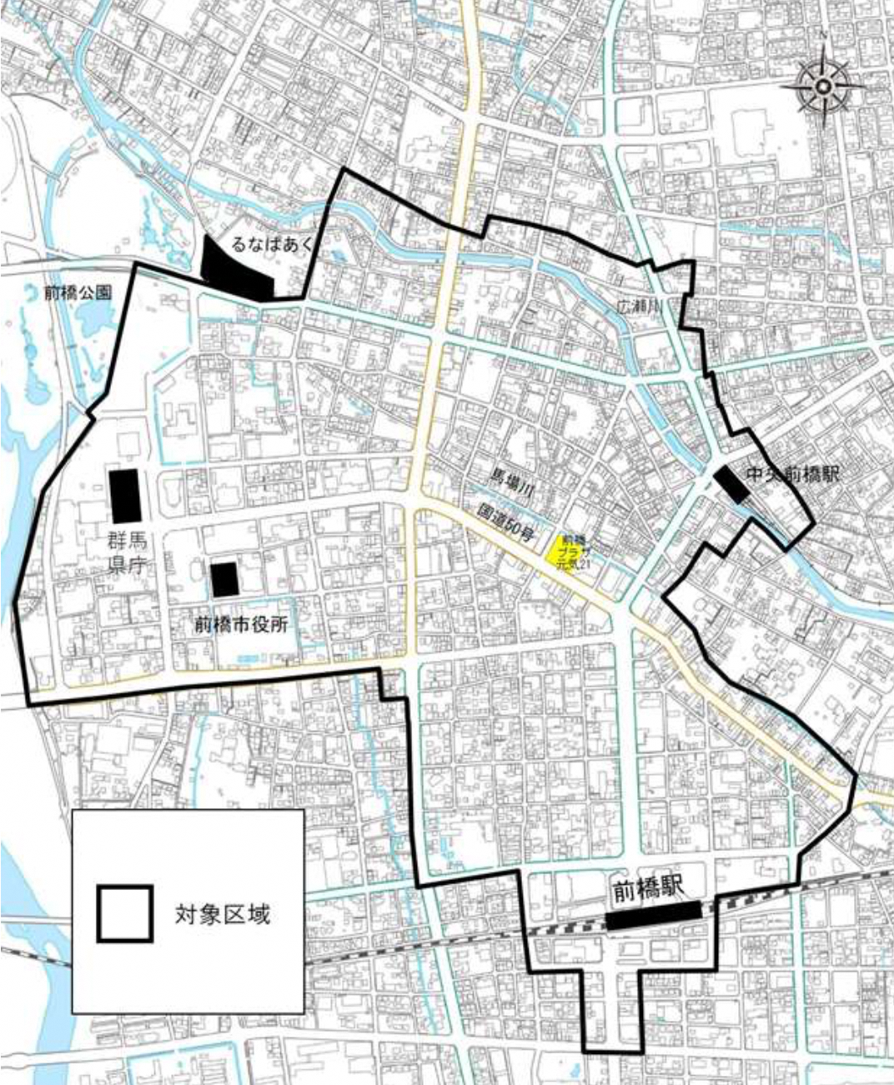

※境界線の外側に接する店舗等についても対象区域に含めます。
別表 対象外業種
業種 | 摘要
農業 | 次の業種を除く。  ・荒茶、仕上茶の製造業  ・もやし栽培農業  ・蚕種製造業製造 加工設備を有する  ・蚕種製造請負業 ものに限る  ・菌床栽培方式きのこ生産業  ・かいわれ大根製造業  ・人工ふ卵設備を有する鶏卵ふ化業及びふ卵業  ・家畜貸付業、園芸サービス業、蹄鉄修理業
林業 | 次の業種を除く。  ・素材生産業及び素材生産サービス業  ・製造加工設備を有する製薪炭業、薪請負製造業、炭焼請負業及び炭賃焼業
狩猟業 | 全業種
漁業 | 全業種
水産養殖業 | 加工まで一貫して行う真珠養殖業を除く。
金融業、保険業 | 保健媒介代理業及び保険サービス業を除く。
飲食業のうち右の該当するもの | 風営法第３２条の深夜における飲食店の規制の適用を受けているもののうち、特に高級なもの。
娯楽業のうち右に該当するもの | 競輪・競馬等の競走場、競技団、パチンコホール、ビンゴゲーム場、射的場、スロットマシン場、芸ぎ業（置屋及び検番を除く。）、競輪・競馬等予想業、場外馬券売場、場外車券売場、芸ぎ周旋業
サービス業のうち右に該当するもの | 興信所のうち身元調査等個人のプライバシーにかかわる調査を主に行うもの、易断所、観相業、取立業（公共料金又はこれに準ずるものに関する集金・取立業を除く。）
学校 | 学校法人が経営するもの。
宗教、政治・経済・文化団体、ＬＬＰ（有限責任事業組合）
風営法関連業種 | 風俗営業等の規制及び業務の適正化等に関する法律（昭和２３年法律第１２２号）第２条に規定するもの（一部料理店等を除く）

